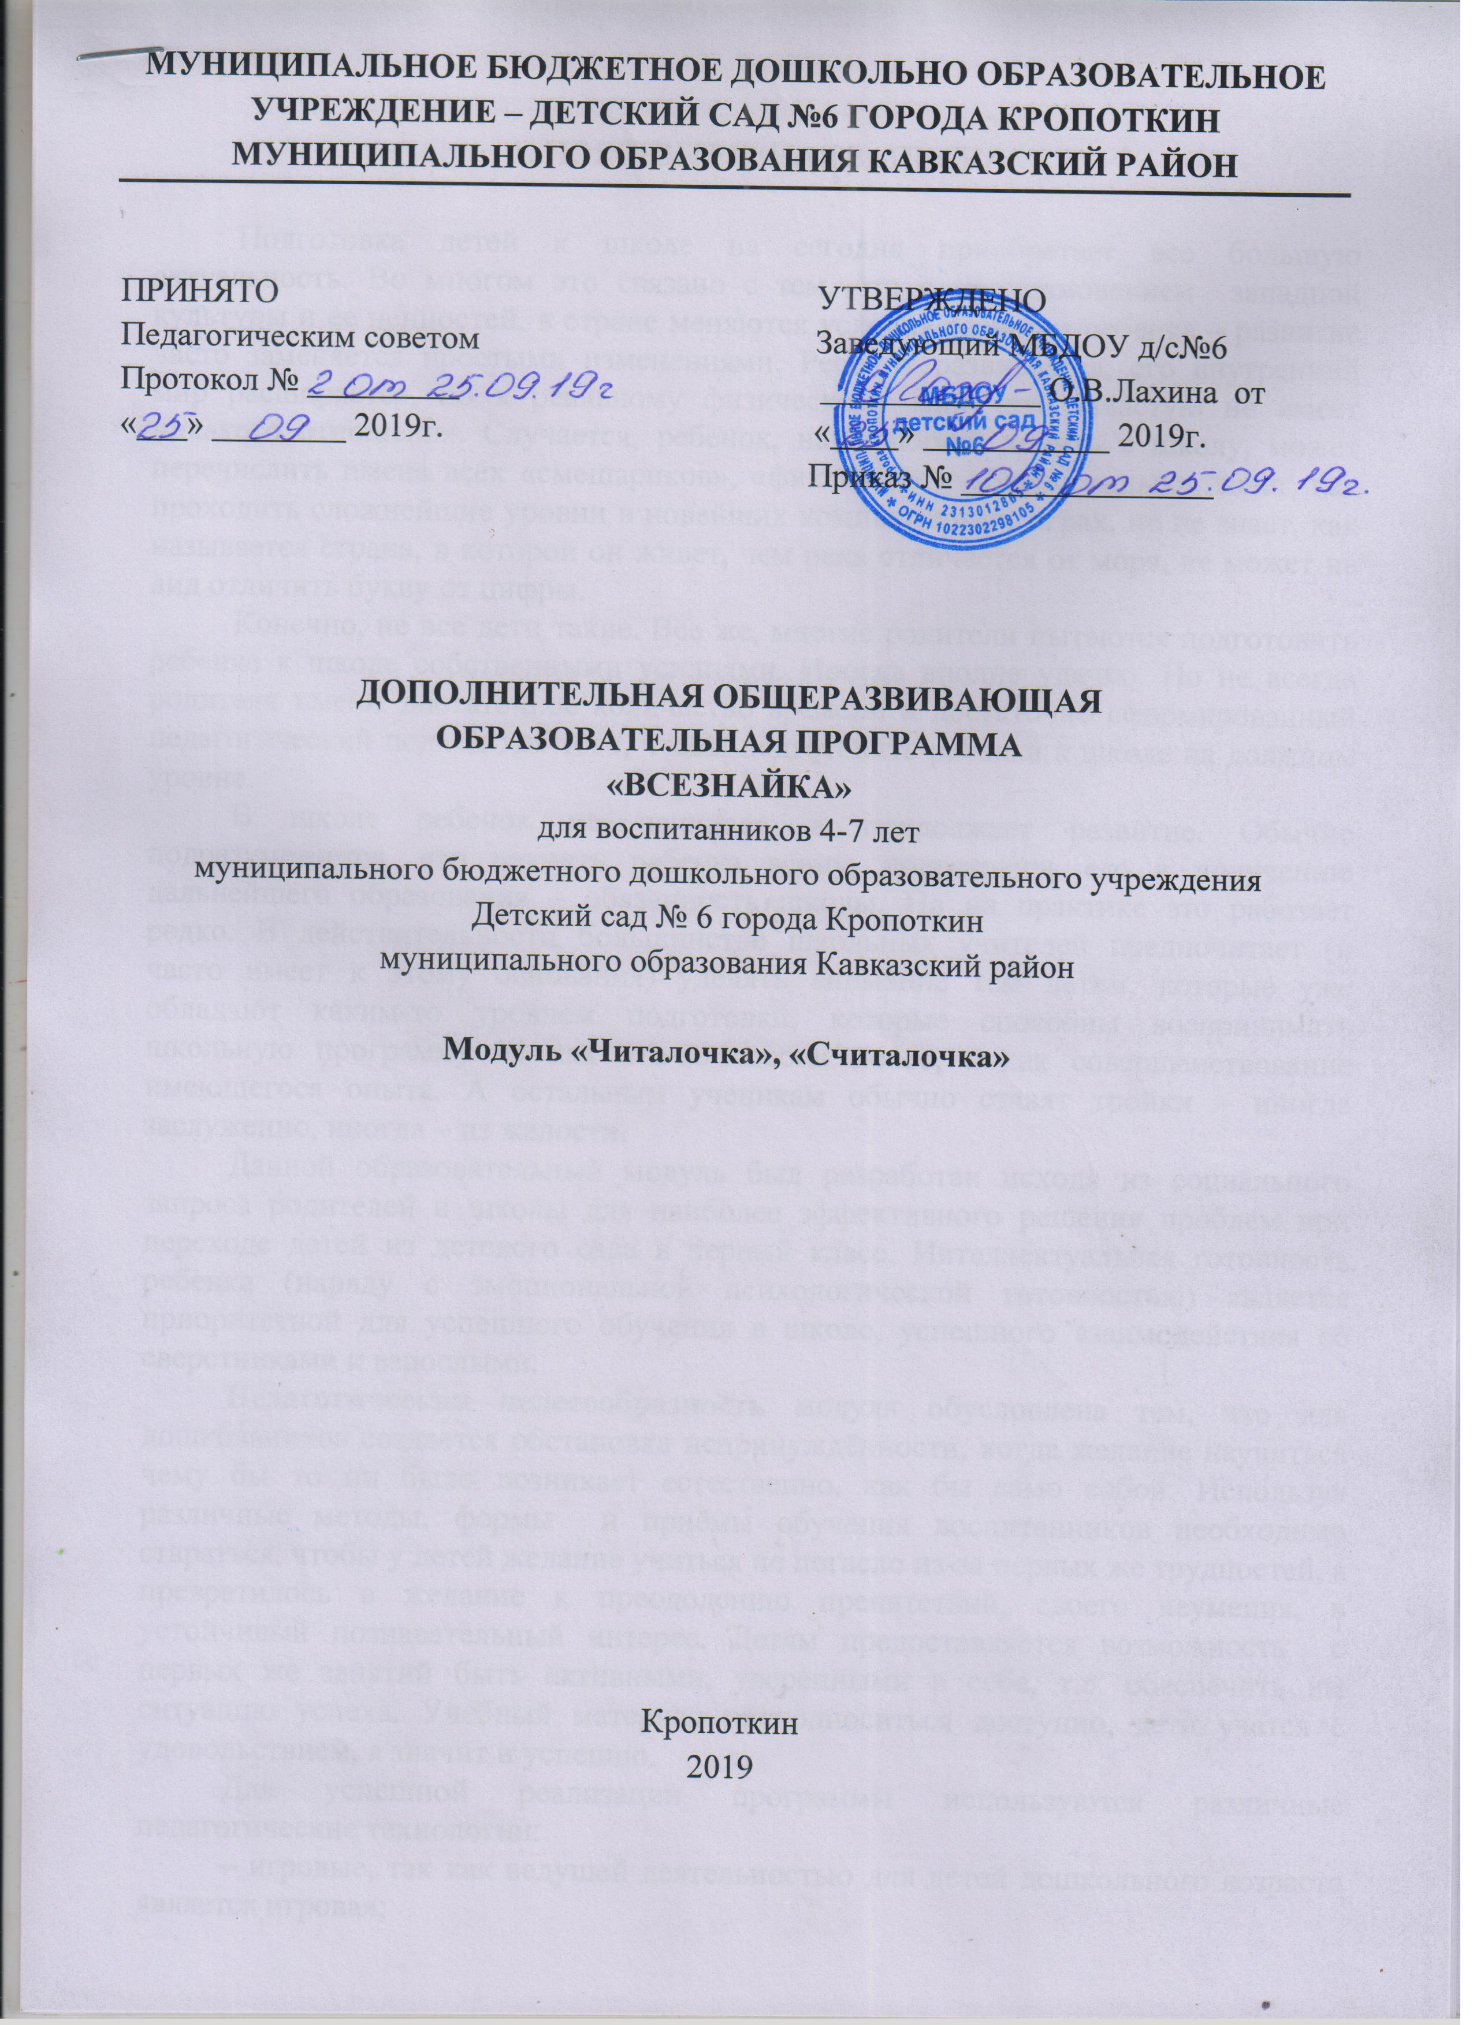
1. ПОЯСНИТЕЛЬНАЯ ЗАПИСКА

Подготовка детей к школе на сегодня приобретает все большую актуальность. Во многом это связано с тем, что с проникновением западной культуры и ее ценностей, в стране меняются условия развития ребенка – развитие часто заменяется простыми изменениями. Ребенок развивается, его внутренний мир расширяется, но к реальному физическому миру это зачастую не имеет никакого отношения. Случается, ребенок, начинающий ходить в школу, может перечислить имена всех «смешариков», «фиксиков» и «Барбоскиных», знает, как проходить сложнейшие уровни в новейших компьютерных играх, но не знает, как называется страна, в которой он живет, чем река отличается от моря, не может на вид отличить букву от цифры.
Конечно, не все дети такие. Все же, многие родители пытаются подготовить ребенка к школе собственными усилиями. Иногда вполне удачно. Но не всегда родители имеют достаточное количество времени и достаточно сформированный педагогический подход для того, чтобы подготовить ребенка к школе на должном уровне.
В школе ребенок не начинает, а продолжает развитие. Обычно подразумевается, что научить ребенка всему, подготовить его к получению дальнейшего образования – обязанность школы. Но на практике это работает редко. В действительности большинство школьных учителей предпочитает (и часто имеет к этому основания) уделять внимание тем детям, которые уже обладают каким-то уровнем подготовки, которые способны воспринимать школьную программу не как что-то совсем новое, а как совершенствование имеющегося опыта. А остальным ученикам обычно ставят тройки – иногда заслуженно, иногда – из жалости.
Данной образовательный модуль был разработан исходя из социального запроса родителей и школы для наиболее эффективного решения проблем при переходе детей из детского сада в первый класс. Интеллектуальная готовность ребенка (наряду с эмоциональной психологической готовностью) является приоритетной для успешного обучения в школе, успешного взаимодействия со сверстниками и взрослыми.
Педагогическая целесообразность модуля обусловлена тем, что для дошкольников создается обстановка непринуждённости, когда желание научиться чему бы то ни было возникает естественно, как бы само собой. Используя различные методы, формы и приёмы обучения воспитанников необходимо стараться, чтобы у детей желание учиться не погасло из-за первых же трудностей, а превратилось в желание к преодолению препятствий, своего неумения, в устойчивый познавательный интерес. Детям предоставляется возможность с первых же занятий быть активными, уверенными в себе, т.е. обеспечить им ситуацию успеха. Учебный материал преподноситься доступно, дети учатся с удовольствием, а значит и успешно.
Для успешной реализации программы используются различные педагогические технологии:
– игровые, так как ведущей деятельностью для детей дошкольного возраста является игровая;
– информационно-коммуникативные – обеспечивают наглядность, доступность, устойчивый интерес к познанию нового, представляют новые возможности добычи информации;
– технологии деятельностного метода, развития критического и творческого мышления, которые обеспечивают самостоятельный поиск новых знаний на основе имеющихся знаний и опыта ребенка.
Цель реализации модуля: развитие у детей 6-7 лет речевой деятельности и познавательных способностей, интеллекта, творчества в решении поставленных задач.
Модуль состоит из двух разделов.
Первый раздел: развитие речи и обучение грамоте.
Второй раздел: развитие математических представлений и логики
Новизна программы состоит в следующем:
- Обучение детей осуществляется в рамках предшкольного образования, обеспечивающего переход от дошкольного детства, семейного воспитания к осознанному обучению в начальной школе.
- Учитываются возрастные особенности детей и отличия в организации дошкольного образования и начальной школы;
- Специфика организации подготовки детей к школе заключается в том, что ведущей деятельностью детей дошкольного возраста является игра – с включением игровых проблемно-практических ситуаций, совместного выполнения предлагаемых заданий, с опорой на обогащённую предметную среду;
- Учитываются возможности образовательного учреждения, на базе которого будет реализована данная программа.
Основные задачи при реализации данного модуля:
По первому разделу:
Развитие речи и обучение грамоте:
Образовательные:
• обогащение речи детей, за счет расширения и уточнения представлений детей об окружающем мире в ходе чтения, рассмотрения иллюстраций, бесед и др.
• подготовка руки к письму («печатание» букв, слов, предложений)
Развивающие:
• развитие видов речевой деятельности: умений слушать, говорить, свободно пользоваться языком в различных ситуациях общения.
• развитие фонематического слуха (умение выделять звук из ряда других);
• развитие фонематического анализа (умение делать звуко-буквенный анализ слов, правильно определять и давать характеристику звука);
• развитие умения правильно обозначать звук на письме, составлять слова из букв и слогов, читать.
Воспитательные:
- Воспитывать инициативу, самостоятельность, доброжелательность.
По второму разделу:
Развитие математических представлений и логики:
Развивающие:
• развитие математических представлений о числах и цифрах;
• развитие умение решать и составлять арифметические задачи;
• развитие внимания, наблюдательности, логического мышление;
Образовательные:
• знакомство с математическими знаками;
• подготовка руки к письму («печатание» цифр, рисование геометрических форм).
Воспитательные:
- воспитывать стремление оказывать помощь другим, которые оказались в трудной ситуации;
- Воспитывать инициативу, самостоятельность, доброжелательность.
Отличительные особенности данного модуля от других программ.
Модули «Читалочка», «Считалочка» отличаются от других программ тем, что основной задачей является формирования потребности ребенка в познании как необходимом условии полноценного развития ребенка. В модуль включены игры по укреплению психосоматического и психофизиологического здоровья детей, традиционные и нетрадиционные методы совместной деятельности, направленные на интеллектуальное развитие и не используемые в основных образовательных программах. Данный модуль в составе основной программы «Всезнайка» готовит переход от игровой к творческой и учебной деятельности дошкольников.
Возраст детей.
Модули могут быть реализованы при обучении детей в возрасте от 6 до 7 лет.
Сроки реализации. Продолжительность реализации модулей – семь месяцев (период с октября месяца по апрель месяц включительно), что составляет 8 занятий в месяц по 30 минут каждое. Занятия проходят 2 раза в неделю.
Формы и режим занятий.
Реализация модулей «Читалочка», «Считалочка» может осуществляться при работе с группой в количестве 8-15 человек.
Формы организации занятий:
- совместная игровая – познавательная деятельность взрослого и детей.
- индивидуальная – беседы;
- занятия формирования и закрепления знаний и умений.
Ожидаемые результаты
после реализации модуля «Читалочка»:
- ребенок должен хорошо владеть понятиями: «слово», «звук», «буква», « предложение»; знать порядок букв (алфавит);
- различать гласные и согласные звуки;
- правильно ставить ударение в знакомых словах;
- свободно и осознанно читать простые слова
- правильно составлять из букв слоги всех видов и слова простой структуры;
- уметь составлять простые предложения и интонационно правильно проговаривать их в соответствии со знаком на конце;
- проявлять интерес к родному языку.
после реализации модуля «Считалочка»:
- ребенок должен различать и называть цифры и другие математические знаки (сложения- вычитания, знаки больше - меньше, равно);
- уметь составлять и решать арифметические задачи;
- уметь решать логические задачи, обосновывать доказательство;
- ориентироваться в тетради.
Способы проверки освоения модулей – мониторинг освоения детьми модулей «Читалочка» и «Считалочка» проводится педагогом с помощью тестирования в форме игровых заданий.

Форма подведения итогов по реализации дополнительной общеразвивающей образовательной программы «ВСЕЗНАЙКА» – открытое занятие для родителей.
3. УЧЕБНО-ТЕМАТИЧЕСКИЙ ПЛАН
реализации модулей «Читалочка» и «Считалочка»
дополнительной общеразвивающей образовательной программы «ВСЕЗНАЙКА»
№ | Наименование разделов и тем | Количество
№ | Наименование разделов и тем | всего | теория | практика
Октябрь | Звуки и буквы  (Развитие речи и обучение грамоте) | 4 занятия по 30 минут | 10 мин | 20 мин
Октябрь | Числа-цифры  (Развитие математических представлений и логики) | 4 занятия по 30 минут | 10 мин | 20 мин
Ноябрь | Звуки и буквы  (Развитие речи и обучение грамоте) | 4 занятия по 30 минут | 10 мин | 20 мин
Ноябрь | Числа-цифры  (Развитие математических представлений и логики) | 4 занятия по 30 минут | 10 мин | 20 мин
Декабрь | Звуки и буквы  (Развитие речи и обучение грамоте) | 4 занятия по 30 минут | 10 мин | 20 мин
Декабрь | Арифметические задачи  (Развитие математических представлений и логики) | 4 занятия по 30 минут | 10 мин | 20 мин
Январь | Звуки и буквы  (Развитие речи и обучение грамоте) | 4 занятия по 30 минут | 10 мин | 20 мин
Январь | Арифметические задачи  (Развитие математических представлений и логики) | 4 занятия по 30 минут | 10 мин | 20 мин
Февраль | Звуки и буквы  (Развитие речи и обучение грамоте) | 4 занятия по 30 минут | 10 мин | 20 мин
Февраль | Арифметические задачи  (Развитие математических представлений и логики) | 4 занятия по 30 минут | 10 мин | 20 мин
Март | Звуки и буквы  (Развитие речи и обучение грамоте) | 4 занятия по 30 минут | 10 мин | 20 мин
Март | Арифметические задачи  (Развитие математических представлений и логики) | 4 занятия по 30 минут | 10 мин | 20 мин
Апрель | Звуки и буквы  (Развитие речи и обучение грамоте) | 4 занятия по 30 минут | 10 мин | 20 мин
Апрель | Логические задачи  (Развитие математических представлений и логики) | 4 занятия по 30 минут | 10 мин | 20 мин
 | Итого | 56 занятий

4. СОДЕРЖАНИЕ ИЗУЧАЕМОГО КУРСА

календарно-ТЕМАТИЧЕСКИЙ ПЛАН
модулей «Читалочка» и «Считалочка»
дополнительной общеразвивающей образовательной программы «ВСЕЗНАЙКА»
Месяц | Название темы | Краткое описание темы
Октябрь | Звуки и буквы | Гласные звуки и буквы  А,У,О  Согласный звук М (Мь), буква  Согласный звук С (Сь), буква  Согласный звук Х(Хь), буква
Октябрь | Числа-цифры | Цифры от 0 до 5;  Математические знаки +, -,=
Ноябрь | Звуки и буквы | Звук Ш, буква Ш  Сопоставление С и Ш  Согласный Л (Ль),буква Л  Гласный Ы
Ноябрь | Числа - цифры | Цифры от 5 до 10  Математические знаки > ,<
Декабрь | Звуки и буквы | Согласный звук Н (Нь), буква  Согласный звук Р (Рь) ,буква  Сопоставление Р и Л  Согласный звук К (Кь), буква
Декабрь | Арифметические задачи | Арифметические задачи на сложение
Январь | Звуки и буквы | Согласный звук П (Пь), буква  Согласный звук Т (Ть) ,буква  Гласный И  Согласный звук В (Вь), буква
Январь | Арифметические задачи | Арифметические задачи на вычитание
Февраль | Звуки и буквы | Согласный звук З (Зь), буква Сопоставление З и С  Согласный звуки Ж, буква  Согласный звук Б (Бь), буква
Февраль | Арифметические задачи | Составление арифметических задач
Март | Звуки и буквы | Согласный звук Г (Гь), буква  Согласный звук Д (Дь), буква  Звук Й  Ь - показатель мягкости
Март | Арифметические задачи | Составление арифметических задач
Апрель | Звуки и буквы | Гласные Я, Ю, Е  Согласные Ц, Ч  Звуки Щ, Ф (Фь)  Гласный Э
Апрель | Логические задачи | Логические задачи на внимание  Закрепление умения решать все виды задач.  Открытое занятие для родителей

5. МЕТОДИЧЕСКОЕ ОБЕСПЕЧЕНИЕ ДОПОЛНИТЕЛЬНОЙ ОБРАЗОВАТЕЛЬНОЙ ПРОГРАММЫ

В педагогике дошкольного возраста основные методы обучения – игровые. Реализация модулей осуществляется с использованием наглядных форм обучения, представленных картинками, карточками, игровыми пособиями и макетами.
Форма занятий – игровая.
Приемы и методы.
Игровые: использование игр и игровых персонажей.
Наглядные методы: показ способа написания буквы (цифры).
Словесные: объяснение, беседа, использование художественной литературы (стихи, загадки).
Практические: выполнение заданий
Дидактический материал:
азбука (наборное полотно и карточки с буквами, с цифрами)
фланелеграф;
индивидуальные разрезные наборы букв и цифр;
картинки с цветным изображением звуков (красный – гласный, синий - согласный, зеленый - согласный мягкий);
предметные картинки для составления предложений и задач
сюжетные картинки для составления рассказов;
тетради в клетку;
мнемотаблицы;
рабочие листы - прописи букв, цифр;
игры со словами
Техническое оснащение: ноутбук, интерактивное оборудование

6. СПИСОК ЛИТЕРАТУРЫ
1. Волина, В. В. Учимся, играя: методическое пособие/ В. В. Волина. – М.: Новая школа, 1994. – 448 с.
2. Гризик, Т. И. Готовлюсь к школе: методическое пособие /
Т. И. Гризик. – М.: Просвещение, 2011. – 48 с.
3. Жукова, О. И. Игры и упражнения для подготовки ребенка к школе : учебная литература / О. И. Жукова. – М.: АСТ, 2009. – 66 с.
4. Затулина, Г. Я. Конспекты занятий по подготовке к обучению грамоте: учебно-методическое пособие / Г. Я. Затулина. – М.: Центр педагогического образования, 2008. - 64 с.
5. Игнатьева, Л. В. Азбука. Мой первый учебник. ФГОС ДО /
Л. В. Игнатьева, Е. В. Колесникова. – М.: Ювента, 2015. – 96 с.
6. Игнатьева, Л. В. Читаю и пишу: Рабочие тетради №1, №2 (комплект). К книге «Азбука. Мой первый учебник» / Л. В. Колесникова. – М. : Ювента, 2015. – 80 с.
7. Новикова, В. П. Математические игры в детском саду и начальной школе: методическое пособие / В. П. Новикова. – М. : Мозаика – Синтез, 2014. – 48 с.
8. Новиковская, О. А. Сложи словечко : игровые модели обучения и воспитания / О. А. Новиковская. – Санкт – Петербург : Паритет, 2006. – 15 с.
9. Радуга: примерная основная образовательная программа дошкольного образования / под ред. Е.В. Соловьевой. – М.: Просвещение, 2014. – 232 с.
10. Федосова, Н. А. Преемственность: программа по подготовке к школе детей 5-7 лет / Н. А. Федосова. – М.: Просвещение, 2015. – 160 с.
11. Федосова, Н. А. Методические рекомендации к программе «Преемственность»: пособие для педагогов / Н. А. Федосова. – М.: Просвещение, 2015. – 160 с.
12. Федосова, Н. А. От слова к букве: пособие для детей 5-7 лет. В 2 частях. Часть 1. / Н. А. Федосова. – М.: Просвещение, 2015. – 112 с.
13. Федосова, Н. А. От слова к букве : пособие для детей 5-7 лет. В 2 частях. Часть 2. / Н. А. Федосова. – М. : Просвещение, 2015. – 95 с.
14. Шевелев, К. В. Готовимся к школе : рабочая тетрадь для детей 5-6 лет. В 2 ч. Ч. 1, 2. ФГОС ДО / К. В. Шевелев. – М.: Ювента, 2015. – 64 с.
15. Шумаева, Д. Г. Как хорошо уметь читать: обучение дошкольников чтению: программа-конспект / Д. Г. Шумаева. – М.: Детство – Пресс, 2010. – 188 с.
Интернет – ресурсы
1. Азаматова, О. В. Программа дополнительного образования по психологической подготовке детей к школе «Скоро в школу» (для детей 5-7 лет), http://nsportal.ru/detskiy-sad/raznoe/2012/06/06/programma-dopolnitelnogo-obrazovaniya-po-psikhologicheskoy-podgotovke
2. Вишнякова, Н.А. Программа дополнительного образования детей 6-7 лет «От А до Я», http://nsportal.ru/detskiy-sad/obuchenie-gramote/2013/01/28/programma-dopolnitelnogo-obrazovaniya-dlya-detey-6-7-let-ot
3. Мощанова, Т. Н. Рабочая программа объединения «АБВГДЕЙКА» социально – педагогической направленности, http://nsportal.ru/nachalnaya-shkola/dlya-kompleksov-detskii-sad-nachalnaya-shkola/2012/09/06/programma-po-podgotovke

